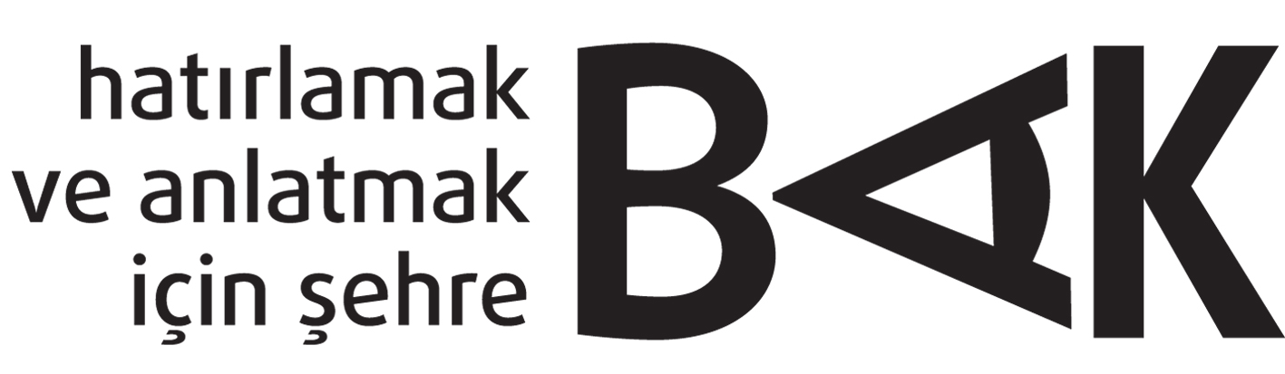

Anadolu Kültür’ün yeni projesi BAK, şehirlerin hafızasını ortak fotoğraf ve video projeleriyle keşfetmek için Batman, Çanakkale, Diyarbakır ve İzmir’den gençler arıyor!

Şehirlerin kimliklerini kültürel miraslarından aldığına inanan, kültürel çeşitliliği paylaşılacak ortak zenginlik olarak gören ve kurulduğu 2002 yılından beri bu doğrultuda Anadolu şehirlerinde kültür sanat çalışmalarını sürdüren Anadolu Kültür, BAK projesi ile bölgeler arasında yeni köprüler kurmak için yola çıkıyor. Fotoğraf ve video aracılığıyla gündelik yaşama ve şehirlerin hafızasına odaklanan proje, katılımcıların geçmişe bakarak geleceğe hikâyeler bırakmalarını hedefliyor. Şehirlerden farklı seslere ve hikâyelere bakmak, geçmişi ve günümüzü araştırmak, birlikte keşfetmek, beraber yaratmak için yola çıkan BAK projesi; Batman, Çanakkale, Diyarbakır ve İzmir’den 18-26 yaş arasında fotoğraf ve sinema ile ilgilenen gençleri birlikte üretmeye davet ediyor. Proje kapsamında katılımcılar, bu dört şehri araştırıp dinleyecek ve geçmişe ait anlatıları, geleceğe yönelik yeni fikirler üretmek için kullanacaklar.

BAK, Türkiye’nin batısı ve doğusundan 4 şehirden gençlerin katılımıyla yapılacak bir kültürel işbirliği ve ortak sanatsal üretim projesi. Amaç, birbirinden uzak şehirler ve bölgelerden gelen gençlerin, yaşadıkları farklı coğrafyaları ve birbirlerini tanımaları olduğu kadar; bu şehirlerin hikâyelerini video ve fotoğraf projeleri aracılığıyla beraber çalışarak aktarmalarını sağlamak. BAK, katılımcıların kendi seslerini duyurup şehirlerinden hikâyeler anlatabilecekleri, birbirlerinin hikâyeleriyle tanışabilecekleri ve farklı coğrafyalarla iletişim kurabilecekleri bir ortam sağlarken, hem gençlere yeni bir üretim olanağı yaratmayı, hem de farklı şehirler arasında kültürel etkileşimin ve iletişimin yolunu açmayı hedefliyor.

Proje kapsamındaki buluşma ve etkinlikler Mart–Kasım 2013 ayları arasında Batman, Çanakkale, Diyarbakır ve İzmir’de gerçekleştirilecek. Şehir ve hafıza üzerinden fotoğraf ve video odaklı atölye çalışmaları sırasında ekipler oluşacak, proje konuları belirlenecek, eğitmenlerin danışmanlığında üretim süreci gerçekleşecek ve katılımcıların oluşturduğu grupların ortak üretimi olan görsel projeler desteklenecek. 2013 yılı sonunda, atölyeler sonucunda üretilen projelerin sunulması amacıyla İstanbul, Batman, Çanakkale, Diyarbakır ve İzmir’de sergiler gerçekleştirilecek.

Anadolu Kültür, 2013 yılında yürüteceği BAK projesi kapsamındaki atölyeleri, belgesel sinemanın geçmişi, bugünü ve yarınına odaklanan docİstanbul–Belgesel Araştırmaları Merkezi ve fotoğraf alanında sergiler, festivaller ve eğitimler yürüten Geniş Açı Proje Ofisi ile işbirliği içinde düzenliyor. BAK projesi Mott Vakfı, Açık Toplum Vakfı ve İsveç Konsolosluğu tarafından destekleniyor.

Son Başvuru Tarihi 15 Şubat 2013 Cuma 17.00
Başvuru Anadolu Kültür
www.anadolukultur.org
bak@anadolukultur.org

